**1.- MODULO PERIODISTA**

- El check seleccionar todos, o algunos periodistas no funciona al exportar a EXCEL O PDF salen todos.

- Cual es el botón para imprimir y exportar toda la ficha personal del periodista?

- Opción eventos asistidos cambiar por el nombre:(**Total de Difusiones**)

- Al abrir el botón **Total de Difusiones** 1.- (Invitaciones🡪 Listar el total asistidos por cada subsección ejemplo: )

Invitación   
   No tiene Evento.  
 Conferencia de Prensa  
   3  
 Lanzamientos  
   4  
 Workshop  
   No tiene Evento.

TOTAL ASISTIDOS: 7

TOTAL NOTAS DE PRENSA: 2 (También listar las notas de prensa publicadas según el seguimiento)

**2.- MODULO DIFUSIONES**

* Contar el total de las disusiones según su búsqueda  
    
  - Si solo deseo guardar el boletín mas no enviar que la fecha de programación salga desactivada ( de esta manera me doy cuenta que solo guarde el boletín y no lo envié o programé) al dar clik en programar envío recién se activa la fecha.
* Opción seleccionar campos a exportar: difusiones enviadas, registradas, cliente, lista etc a **PDF O EXCEL**
* El botón seleccionar todos no funciona.

**3.- MODULO SEGUIMIENTOS**

- Mostrar el total de seguimientos o según su filtro.

- exportar PDF Word

- Rango de fechas de seguimientos

- Opción marcar todos

- Opción seleccionar campos a exportar.

4.- **REPORTES**

- Opción marcar todos o algunos periodistas

Ordenar de mayor a menor los periodistas según su filtro ( cantidad de asistió, cantidad de publicó)

- Opción seleccionar campos a exportar.

* Sacar el filtro “lista”
* Si selecciono opción solo Invitación debe salir los campos

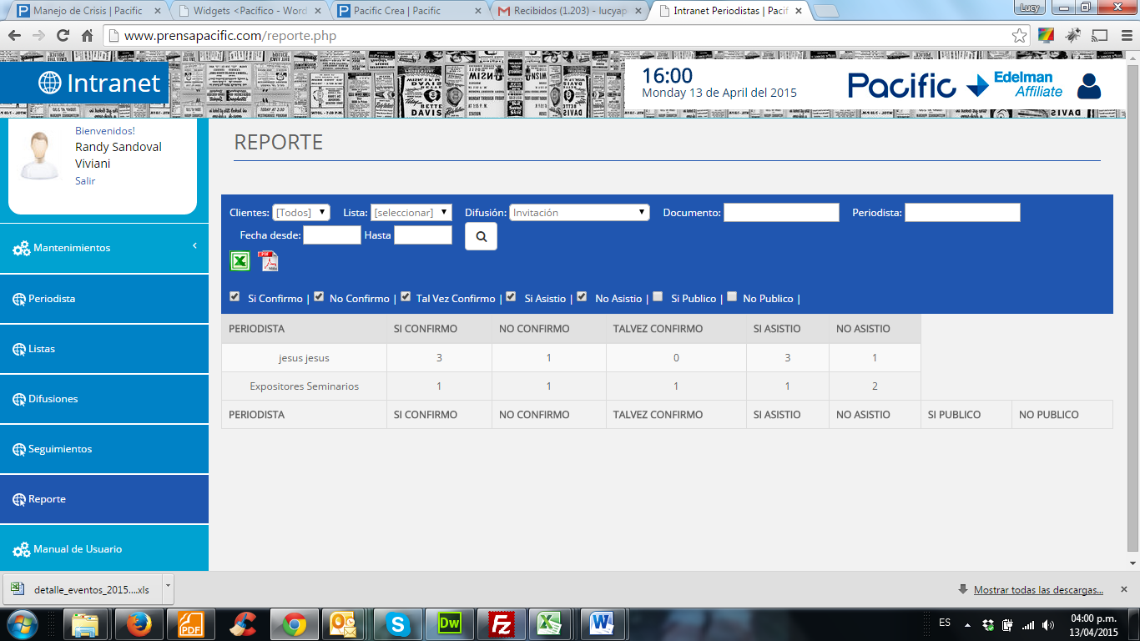

* Si marco la opción Nota de prensa solo deben salir los campos

